МІНІСТЕРСТВО ОСВІТИ І НАУКИ УКРАЇНИ

НАЦІОНАЛЬНИЙ ТЕХНІЧНИЙ УНІВЕРСИТЕТ УКРАЇНИ

“КИЇВСЬКИЙ ПОЛІТЕХНІЧНИЙ ІНСТИТУТ

ІМЕНІ ІГОРЯ СІКОРСЬКОГО”

Факультет прикладної математики

Кафедра програмного забезпечення комп’ютерних систем

**Лабороторна робота №1**

з дисципліни “Бази Даних”

| Виконав студент  II курсу групи КП-02  Робейко Роман Іванович |  | Перевірив  “____” “____________” 20___р  викладач  Радченко Костянтин Олександрович |
| --- | --- | --- |

Київ 2021

На рис. представлена ERD-діаграма структури бази даних системи.

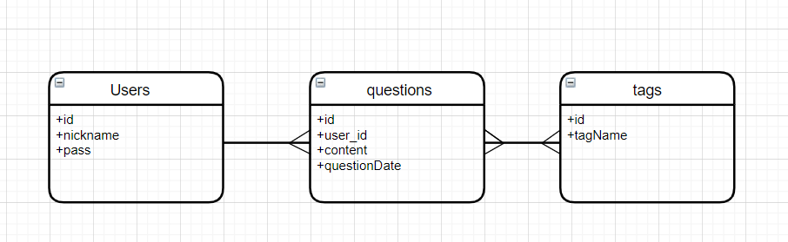Рис. Зв’язки між таблицями в ERD

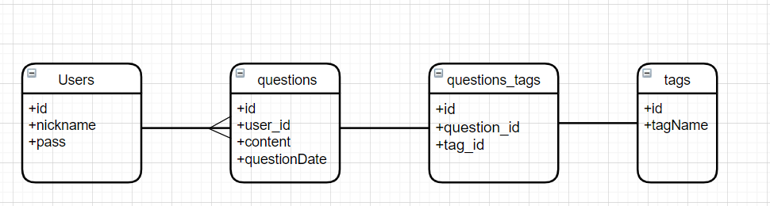

Рис. з додатковою таблицею для реалізації зв’язку many-to-many

**One to Many**

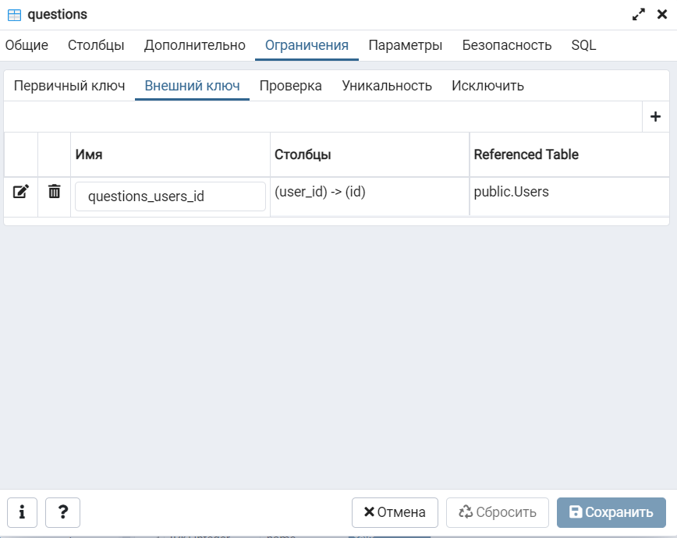

**Many to Many**



